Мнемотехника в речевом развитии дошкольников.
Формирование связной речи – наиболее сложный раздел обучения.
Поэтому, наряду с общепринятыми приемами и принципами, вполне обосновано использование оригинальных, творческих методик, эффективность которых очевидна. Одной из таких методик, является использование мнемотехнических приемов.
Мнемотехника — система различных приёмов, облегчающих запоминание и увеличивающих объём памяти путём образования дополнительных ассоциаций, организация учебного процесса в виде игры.
Цель: развитие памяти, мышления, воображения, внимания, т.е. тех психических процессов, которые тесно связаны с речью и ее полноценным развитием.
Использование мнемотехники в настоящее время становится актуальным. Основной «секрет» мнемотехники очень прост и хорошо известен. Когда человек в своём воображении соединяет несколько процессов, зрительных образов, мозг фиксирует эту взаимосвязь. И в дальнейшем при припоминании по одному из образов этой ассоциации мозг воспроизводит все ранее соединенные образы.
Использование приёмов мнемотехники в работе с детьми позволяет достичь хороших результатов в развитии связной речи дошкольников.

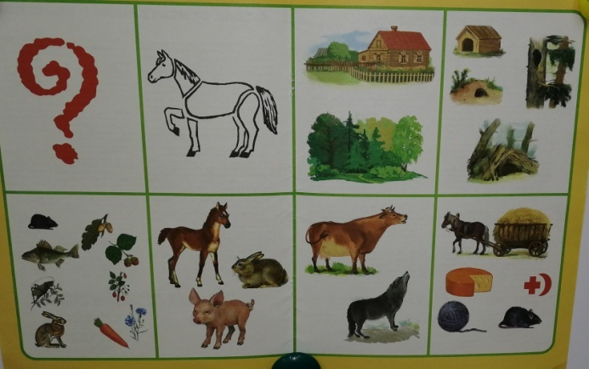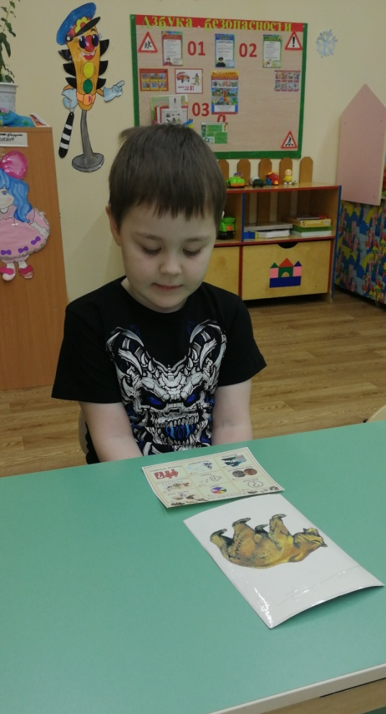

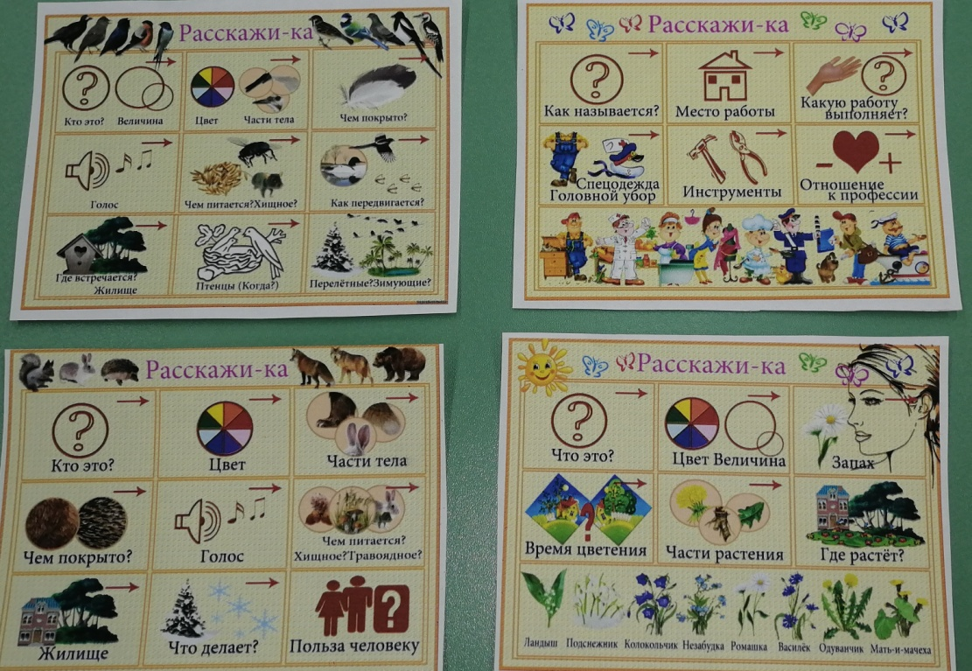
Результаты:
- у детей увеличивается круг знаний об окружающем мире;
- появляется желание пересказывать тексты, придумывать интересные истории;
- появляется интерес к заучиванию стихов и потешек;
- словарный запас выходит на более высокий уровень;
- дети преодолевают робость, застенчивость, учатся свободно держаться перед аудиторией.

